

**МИНОБРНАУКИ РОССИИ**

**федеральное государственное бюджетное образовательное учреждение**

**высшего образования**

**«Московский государственный технологический университет «СТАНКИН»**

**(ФГБОУ ВО «МГТУ «СТАНКИН»)**

|  |  |
| --- | --- |
| **ИНСТИТУТ**  информационных систем  и технологий | **Кафедра**  информационных систем |

**КУРСОВОЙ ПРОЕКТ**

по дисциплине «**Проектирование информационных систем**»

на тему: Разработка средств информационной поддержки центра технических систем безопасности.

Направление **09.03.02 Информационные системы и технологии**

|  |  |
| --- | --- |
| Студент  группы ИДБ-16-07 | ______________ **Майоров П.А.**  подпись |
| Руководитель  ст. преподаватель | ______________ **Овчинников П.Е.**  подпись |

# Оглавление

Введение 3

Глава 1. Функциональная модель (IDEF0) 4

Глава 2. Модель потоков данных (DFD) 8

Глава 3. Диаграммы классов (ERD) 13

Заключение 14

# Введение

Средство информационной поддержки центра технических систем безопасности предназначено для повышения информационной доступности оказания услуг клиентам и автоматизации получения заявок от клиентов.

Средство представляет собой веб-сайт, размещенный на виртуальном хостинге. Он должен решать следующие задачи:

1. Доступность информации.
2. Оперативная обратная связь.
3. Преставление информации о деятельности компании.

Объектом исследования являются средства проектирования и продвижения веб-сайтов.

Исследования выполняются путем построения следующих моделей:

1. функциональной (IDEF0);
2. потоков данных (DFD);
3. реляционной базы данных (ERD).

Функциональная модель разрабатывается для точки зрения директора.

Целью моделирования является определение процессов, на основе которых будут созданы средства информационной поддержки.

# Глава 1. Функциональная модель (IDEF0)

Внешними входными информационными потоками процесса являются:

1. Вопросы от посетителей.
2. Информация о услугах и товарах.

Внешними выходными информационными потоками процесса являются:

1. Информационная доступность.
2. Прибыль.

Внешними управляющими потоками процесса являются:

1. Политика компании.
2. Нормы и стандарты безопасности.
3. Законы.
4. CMS.

Основными механизмами процесса являются:

1. Правоохранительные органы.
2. Администратор.
3. Техник.
4. Разработчик.
5. Оператор.
6. Средства информационной поддержки.

На рисунках 1.1-1.6 представлены IDEF0-диаграммы для данной модели.

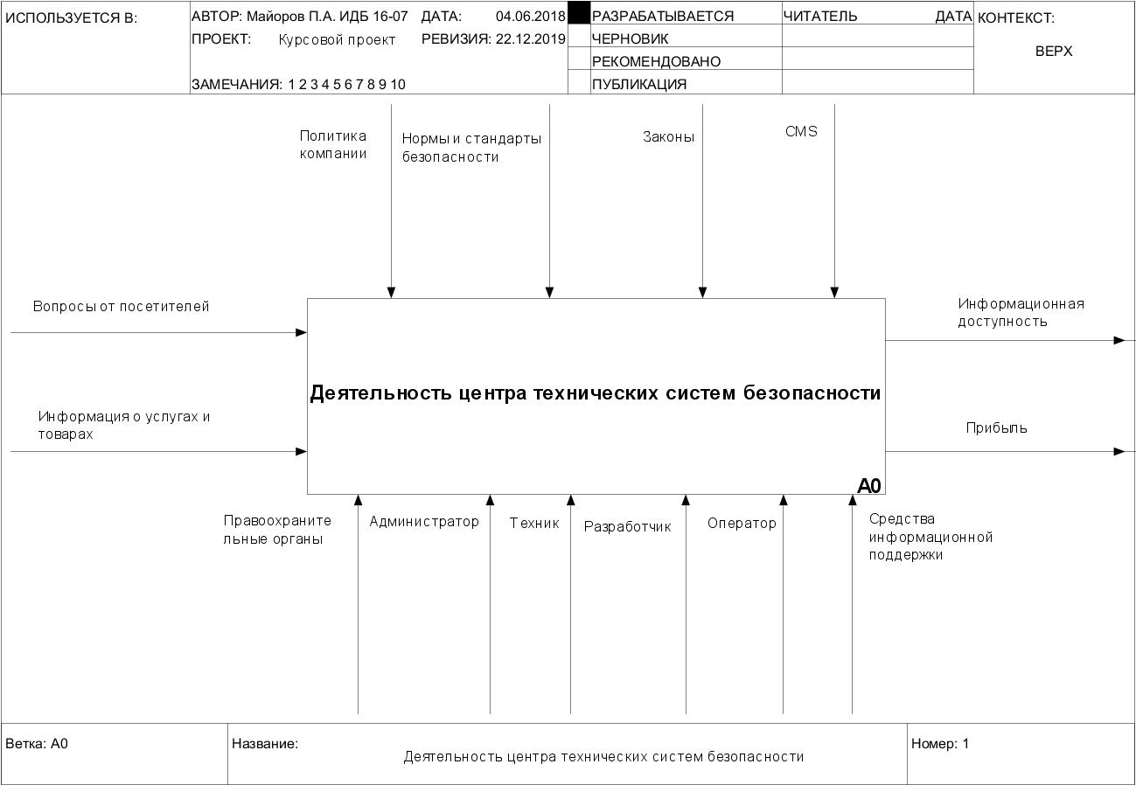

Рис. 1.1. Деятельность центра технических систем безопасности

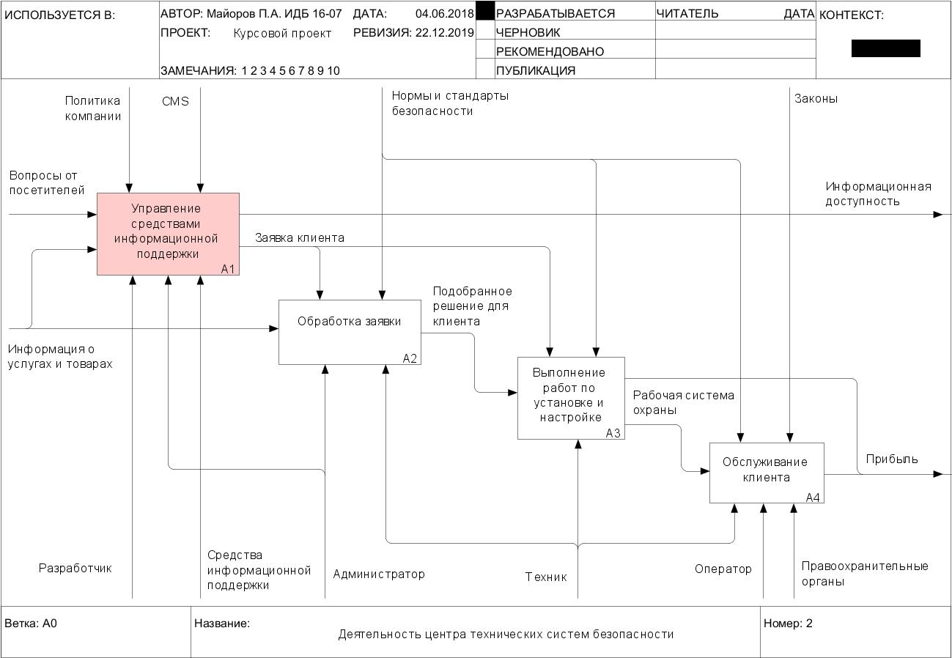

Рис. 1.2. Деятельность центра технических систем безопасности

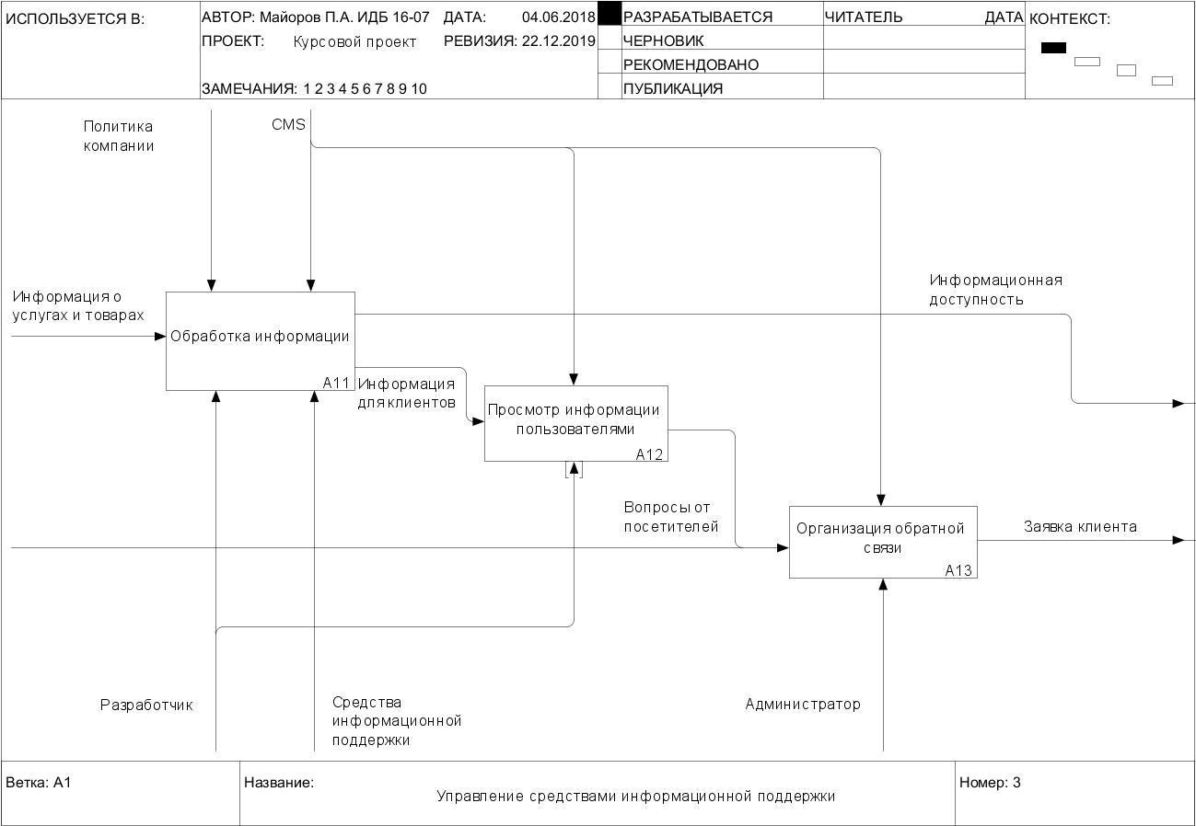

Рис. 1.3. Управление средствами информационной поддержки

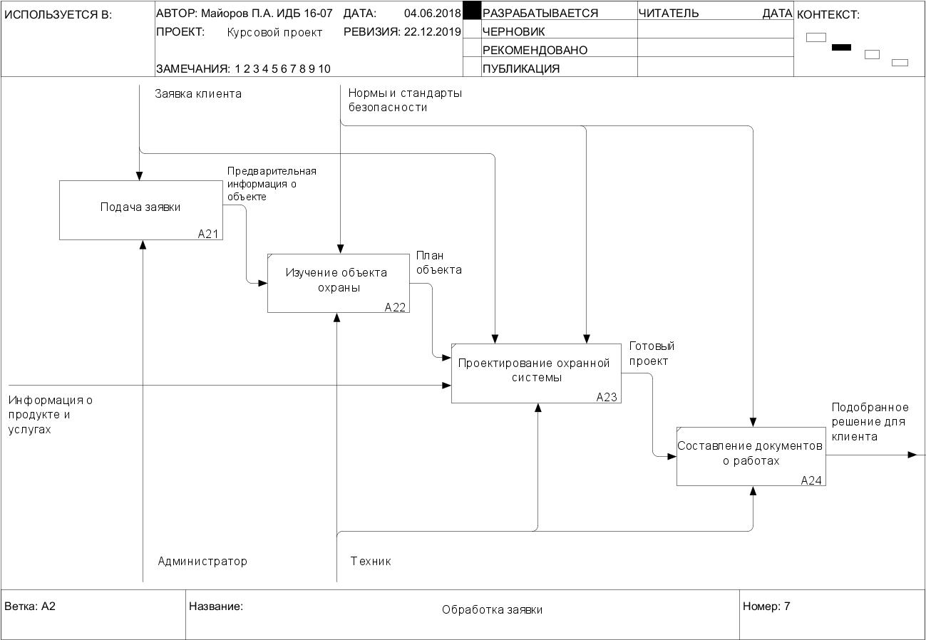

Рис. 1.4. Обработка заявки

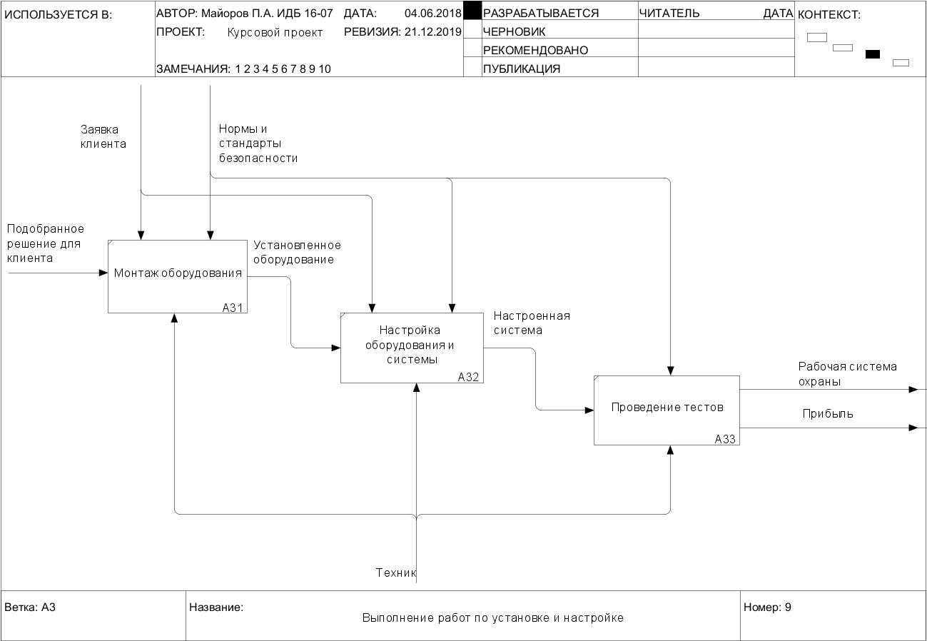

Рис. 1.5. Выполнение работ по установке и настроке

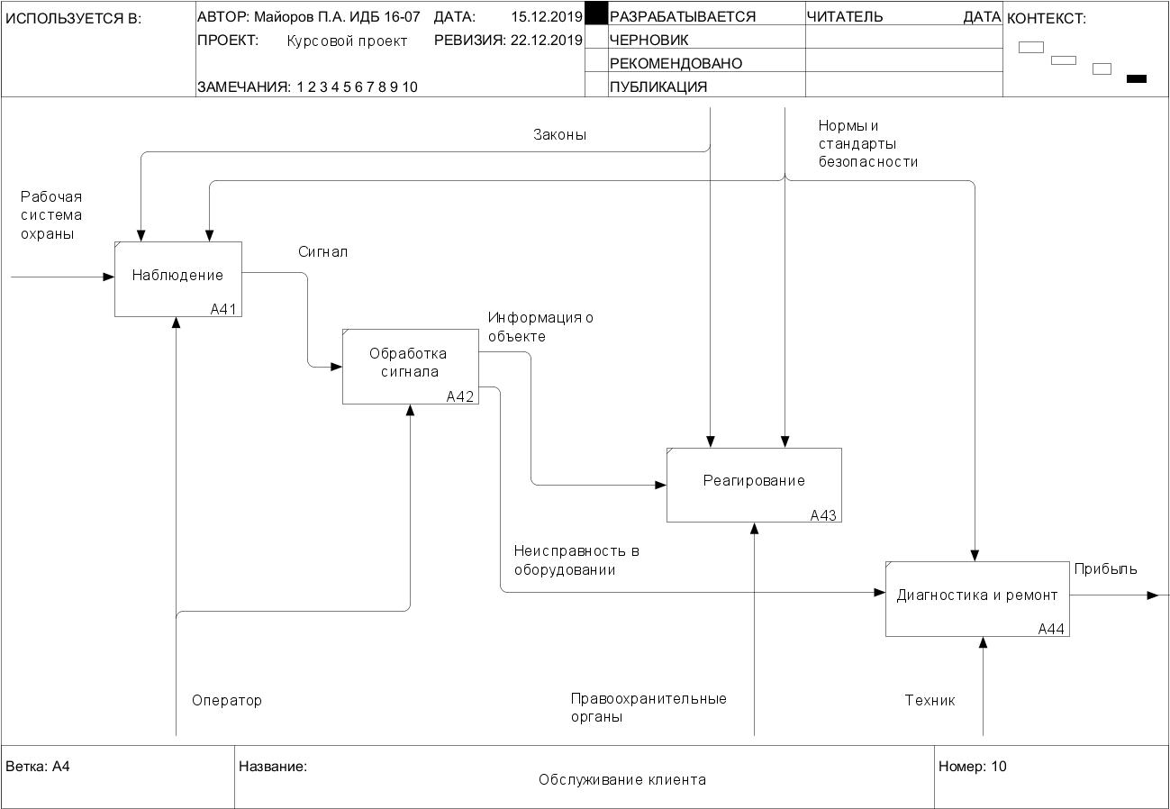

Рис. 1.6. Обслуживание клиента

# Глава 2. Модель потоков данных (DFD)

Основным средством автоматизации является сайт. Используется многоуровневая конфигурация програмных средств и трехзвенная архитектура. Допустимыми видами хранилищ являются ПО на сервере и память на рабочих станциях. В состав технических средств входят ПК клиента, веб-сервер, сервер БД. На рисунках 2.1-2.4 представлены DFD-диаграммы для данной модели.

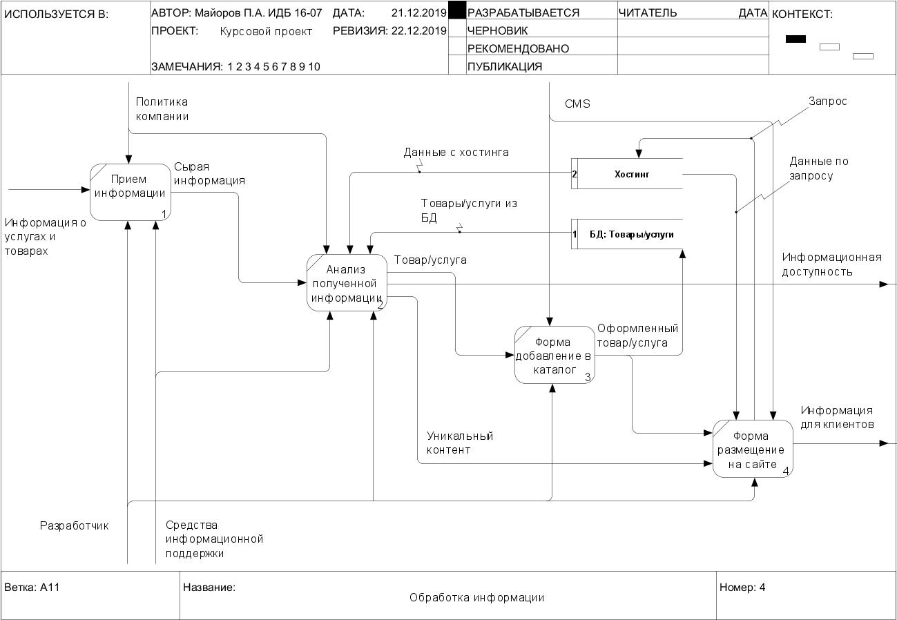

Рис. 2.1. Обработка информации

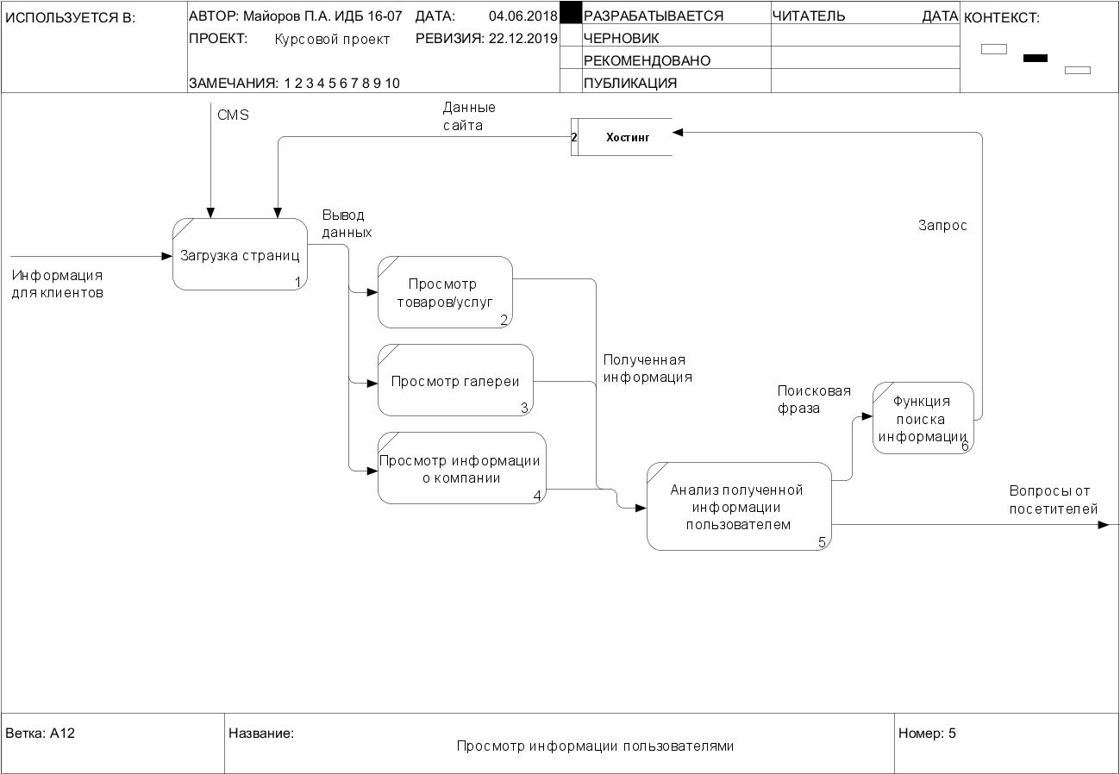

Рис. 2.2. Просмотр информации пользователями

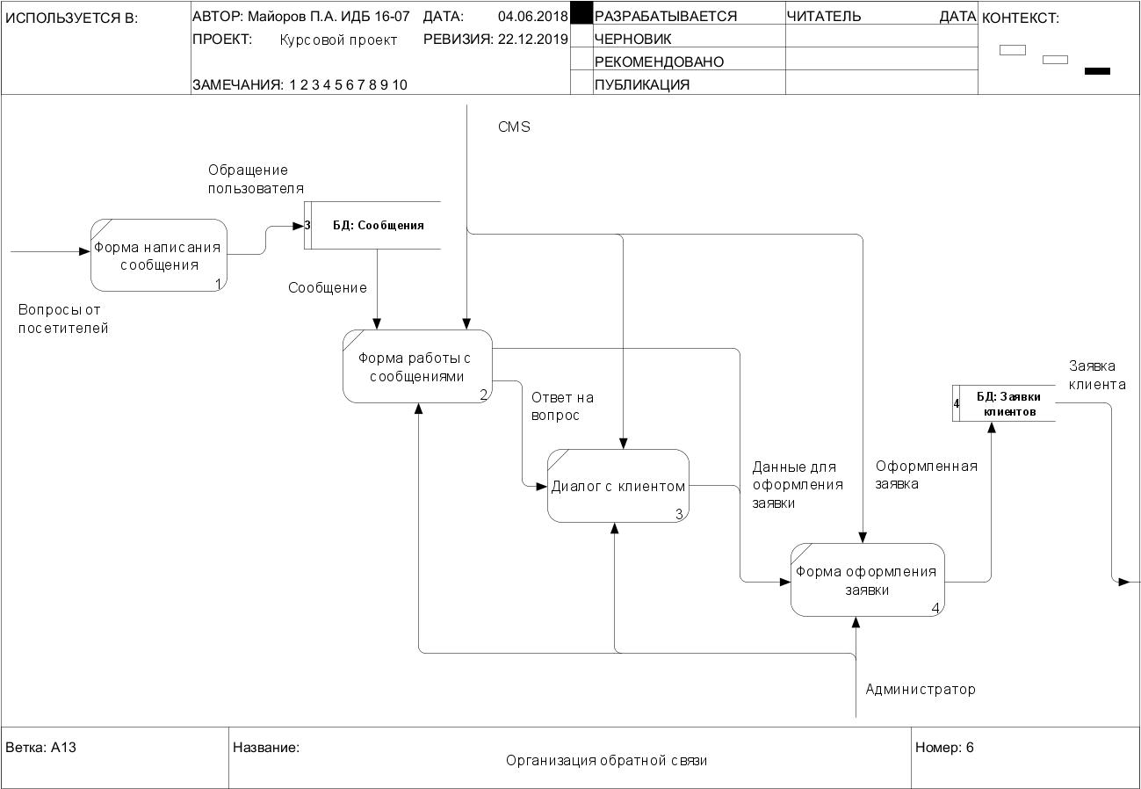

Рис. 2.3. Организация обратной связи

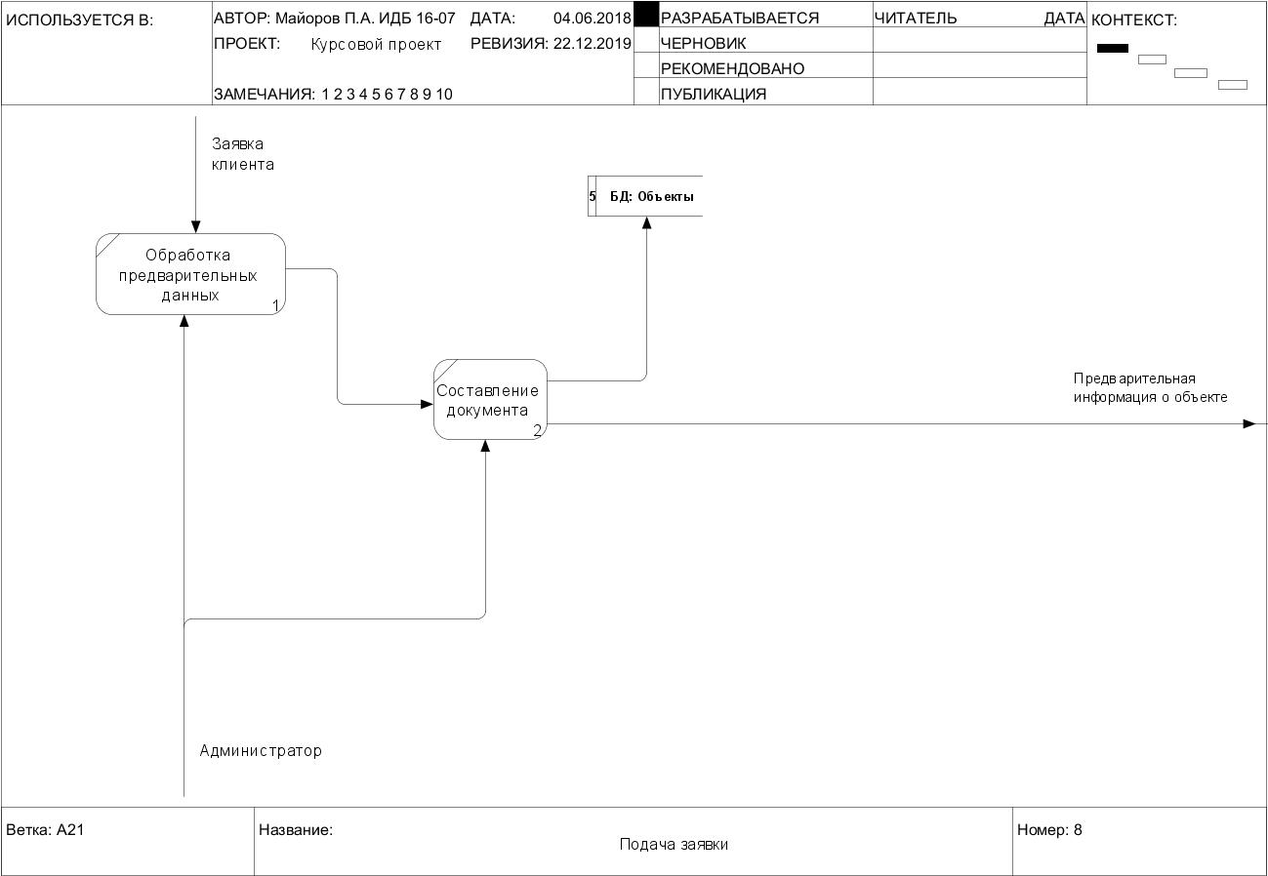

Рис. 2.4. Подача заявки

### Определение числовых показателей для цели потенциального проекта автоматизации

Проектируемая система следует паттерну «автоматизация снижает время обслуживания (ожидания).

Данный паттерн прямо следует из понятия "мура" (неравномерность) и связан, как правило, с совершенствованием процессов диспетчерского управления, т.е. с качеством распределения потоков поступающих заданий на выполнение определенных операций по исполнителям.

Средство информационной поддержки позволяет пользователю наиболее удобным образом получать нужную информацию и оперативно получать ответы на вопросы и оформлять заявку на услуги и товары.

Таблица 2.1.

Сравнение времени поиска информации

|  |  |  |
| --- | --- | --- |
|  | **Без системы** | **С помощью системы** |
| **Поиск информации о товарах и услугах** | Затрачивается время чтобы найти и просмотреть соответствующие документы о товарах и услугах (минимум 5 мин). | Система мгновенно передает информацию (максимум 5 сек). |
| **Обработка заявки** | Время на обработку затрачивается в большем количестве из-за не автоматизированной передачи информации, например, по телефону. | Пользователь заполняет заявку на сайте с полной информацией. Информация сразу поступает и обрабатывается свободным сотрудником. |

### Определение числовых показателей для трудозатрат на разработку программных средств

Таблица 2.2.

Определение числа и сложности функциональных точек для модулей и хранилищ

|  |  |  |  |  |
| --- | --- | --- | --- | --- |
| Номер | Наименование | Форм | Данных | UFP |
| A0 | Деятельность центра технических систем безопасности |  |  |  |
| A1 | Управление средствами информационной поддержки | 4 | 5 | 51 |
| A2 | Обработка заявки | 1 | 1 | 11 |
| A3 | Выполнение работ по установке и настройке | 0 | 0 | 0 |
| A4 | Обслуживание клиента | 0 | 0 | 0 |
|  |  |  |  | 62 |

Таблица 2.3.

Расчет сложности разработки методом FPA/IFPUG.

|  |  |
| --- | --- |
| VAF: | 0,92 |
| UFP: | 62 |
| DFP: | 57 |
| SLOC: | 2844 |
| KLOC: | 3 |

Таблица 2.4.

Расчет трудозатрат на разработку «с нуля» методом COCOMO II.

|  |  |
| --- | --- |
| SF: | 9,61 |
| E: | 1,006 |
| EM: | 1,5 |
| PM: | 13 ч/мес |
| TDEV: | 8 мес |

# Глава 3. Диаграммы классов (ERD)

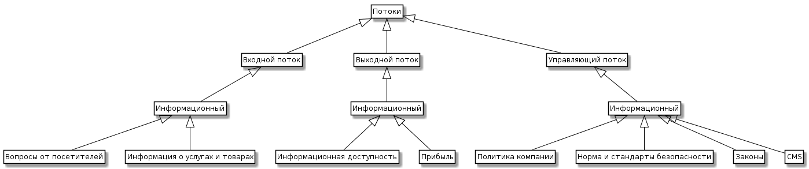

Рис. 3.1. Диаграмма потоков

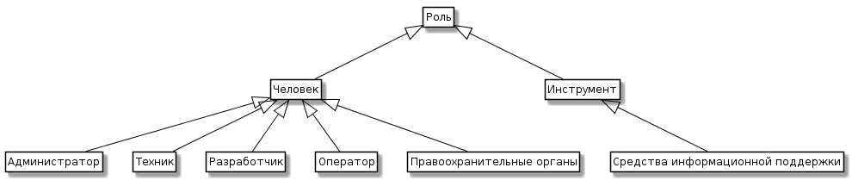

Рис. 3.2. Диаграмма ролей

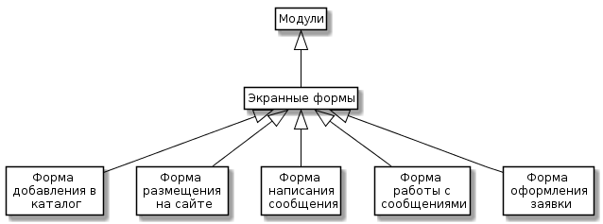

Рис. 3.3. Диаграмма модулей

# Заключение

В ходе данной работы были исследованы процессы работы центра технических систем безопасности путем выполнения функционального моделирования системы, а также построения модели потоков данных и диаграммы классов.

Определены показатели для поставленной цели моделирования и для цели потенциального проекта автоматизации.

Были определены числовые показатели для трудозатрат на разработку программных средств, а именно: определены число и сложность функциональных точек для модулей и хранилищ, рассчитана сложность разработки методом FPA/IFPUG, рассчитаны трудозатраты на разработку «с нуля» методом COCOMO II.